表带摇摆试验机 FL-8607

一、****适用范围；****

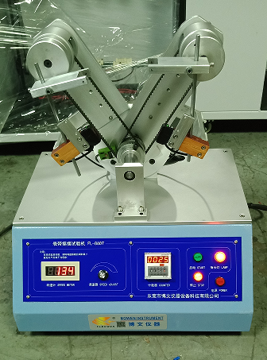   适用于钟表、饰品、项链等系列产品的产品摇摆检测设备，目的：测试手表、首饰等产品模拟摇摆抛动过程中出现松脱或者断开。标准里一般自动抛动50000次。

二、技术资参数：

1、工作电源:AC220V/50Hz。

2、功率:90W。

3、速度：10-300次每分钟可调

4、总计数器:0-99999999可设

5、显示方式：仪表式控制

6、机器尺寸：约550*450*650mm

****操作步骤；****

1、首先将产品固定在测试夹具上。

2、根据样品的长度可任意调节行程。

3、总机械通电，设定所需速度、次数。

4、到达所需值后或产品测试过程中断裂后机械自动停机。